Sveučilište Jurja Dobrile u Puli

Tehnički fakultet u Puli

**Dinamičke Web Aplikacije**

AutoRepair Lokator

Izradili:

Papić Marko, 0303090551, Računarstvo 3.god

Loris Lukić, Računarstvo 3.god

Sadržaj

**1.** **Opis aplikacije** 3

**2.** **Prototip aplikacije** 3

# **Opis aplikacije**

Na samom ulazu u aplikaciju prikazana je mapa grada Pule. Prikazani su neki od automehaničarskih radnji koje su dostupne korisniku. Korisnik se mora prijaviti da bi pristupio aplikaciji. Klikom na register shop otvaramo novu stranicu za stvaranje nove radnje. Moramo upisati e-mail adresu, ime radnje, radne sate, i izabrati lokaciju radnje. Pritiskom na jednu od automehaničarskih radnji, otvara nam se mogućnost rezerviranja termina. Klikom na about page, pokazuju nam se svi termini.

# **Prototip aplikacije**

Prototip aplikacije sam je izgled frontend-a aplikacije. Izrađuje se u programu Figma. Početna stranica (eng. home page) prikazuje početni izgled aplikacije kada se ona otvori. Slika lijevo prikazuje home page. Slika desno prikazuje login page. U polje za prijavu upisujemo svoje podatke za prijavu.

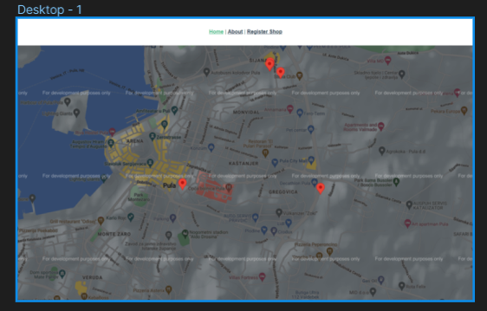

Slika - Home page

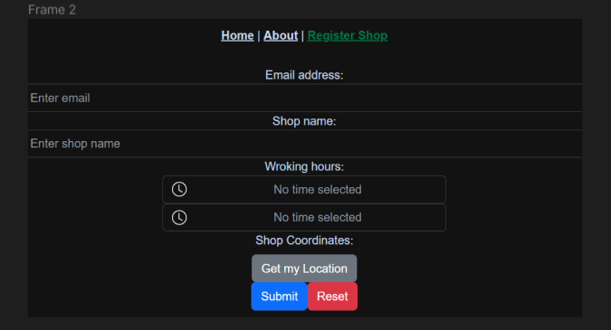Slijedeća stranica prikazuje sučelje za stvaranje automehaničarske radnje. Potrebno je upisati podatke o radnji, odabrati radne sate i odabrati lokaciju na kojoj će se radnja nalaziti lijevim klikom miša.

Slika - Prijava automehaničarske radnje

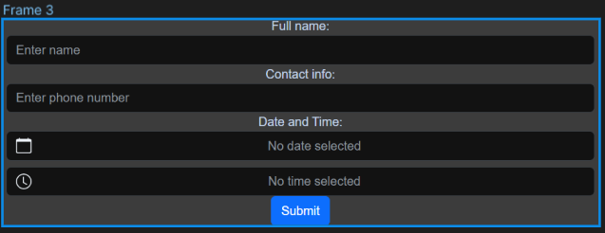Slijedeća stranica prikazuje nam formu za odabir termina. Na ovu formu pristupa se klikom miša na neku od radnji. Forma prikazuje prijavnicu za termin koji osiguravamo kod automehaničara. Upisujemo ime, broj telefona i vrijeme posjete.

Slika - Forma za prijavu termina

Ova stranica prikazuje nam termine rezervirane kod automehaničara. Automehaničar ima mogućnost potvrde ili brisanja termina kako njemu odgovara.

